Урок №219-220 (1 пара)
Тема урока: Контрольная работа по теме №5 по теме «Равносильность уравнений и неравенств системам».
Задание: выполните контрольную работу (1 или 2 вариант).
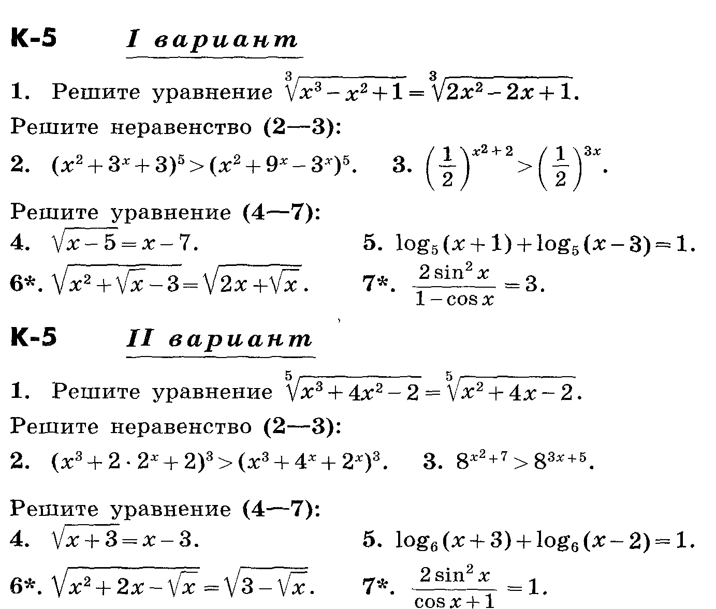

Урок №221-222 (2 пара) – подготовка к экзамену (пройти по ссылке https://ege.sdamgia.ru/(Математика- профильный уровень) и решить 5-10 уравнений (№5 – простейшие уравнения).

